
Производственно-торговая группа ЮНИТЕКС
111024, г. Москва, шоссе Энтузиастов, 17

(095) 785-47-00
http://www.unitex.ru
info@unitex.ru
pr@unitex.ru
Москва, 22 февраля 2005 г.

Уникальное предложение для питерских гостиниц

ЮНИТЕКС принял участие в 3-й международной специализированной выставке индустрии гостеприимства, проходившей в Санкт-Петербурге с 16 по 19 февраля

Пресс-релиз

ЮНИТЕКС принимал участие в этой выставке впервые. И, судя по отзывам посетителей выставочного стенда и количеству заинтересовавшихся хотельеров, дебют прошел весьма успешно.
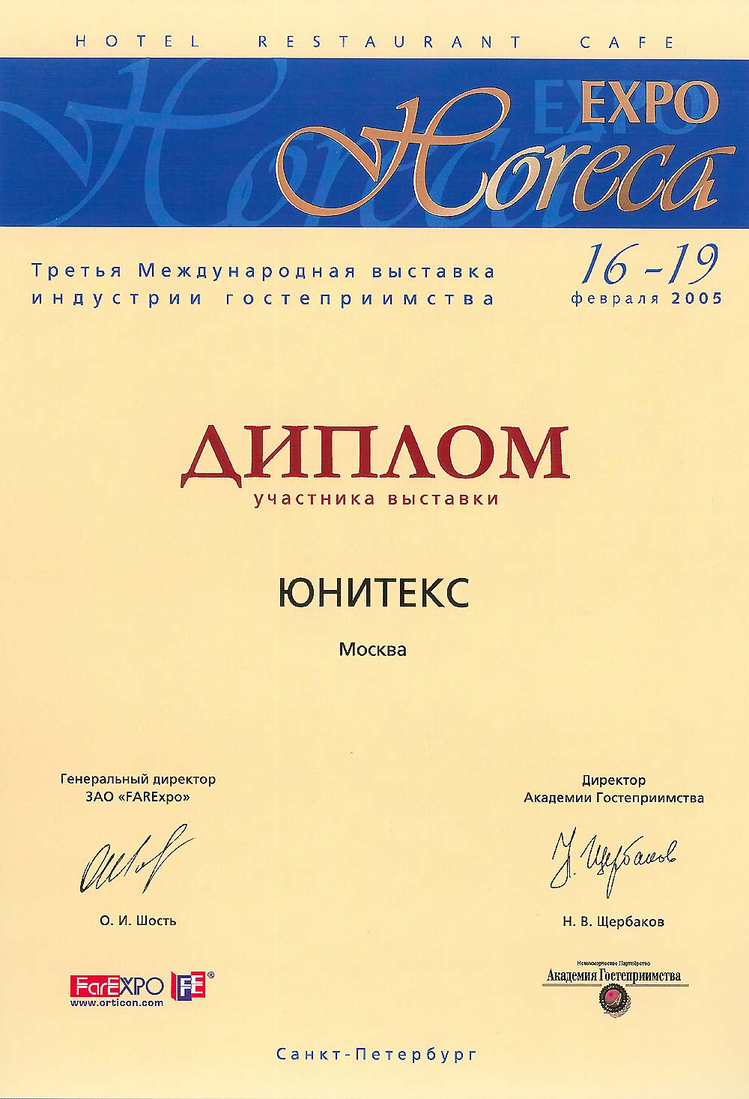

На выставке ЮНИТЕКС представил номер гостиницы класса полу-люкс. Основу экспозиции составила серия гостиничной мебели «Гранд» — разработка специалистов компании, произведенная на мебельном комбинате СТОРОСС, входящем в состав группы компаний ЮНИТЕКС.
О данной выставочной экспозиции рассказал коммерческий директор группы компаний ЮНИТЕКС Алексей Вышкварко: «как выяснилось, мы полностью оправдали надежды хотельеров и даже превзошли их. Уникальность нашего предложения заключается в комплексности подхода. Мы представили номер отеля «под ключ», оборудованный не только высококлассной мебелью, но и коврами, текстилем, постельным бельем. Мы продумали даже техническую сторону оснащения гостиничного быта, подобрав осветительные приборы, телевизор, минихолодильник. Презентационный номер был оснащен даже сейфом, столь необходимым для комфортной жизни постояльцев предметом обихода. Кроме того, мы рассчитали среднюю стоимость такого номера, что позволило хотельерам увидеть максимально полную картину рынка гостиничной мебели».
Стоит заметить, что Петербург стал местом проведения этой выставки не случайно. И дело не только в том, что северная столица — популярный туристический центр, но и в том, что именно здесь уже вступило в силу постановление, разрешающее открытие мини-гостиниц. И если не всем крупным гостиницам по силам провести переоснащение, частные лица, открывающие небольшие отели, покупают для них оборудование, выбирая самые качественные и доступные варианты!
Таким образом, значительно вырос спрос на современные и стильные гостиничные интерьеры. Спрос, который успешно удовлетворяет компания ЮНИТЕКС!

Производственно-торговая группа ЮНИТЕКС — компания, входящая в число лидеров по продаже мебели для офиса в России. Основана в 1992 г. Компания обладает производственными ресурсами для выпуска офисной и мягкой мебели, сетью салонов продаж в Москве, регионах России и странах СНГ.
Сайт в интернете: http://www.unitex.ru

Контактные лица: | коммерческий директор ПТГ ЮНИТЕКС  Алексей Александрович ВЫШКВАРКО  Тел.: (095) 785-47-00  E-mail: info@unitex.ru
советник по связям с общественностью ПТГ ЮНИТЕКС
Елена Викторовна ЯСЬКОВА
Тел.: (095) 785-47-16
E-mail: pr@unitex.ru

